
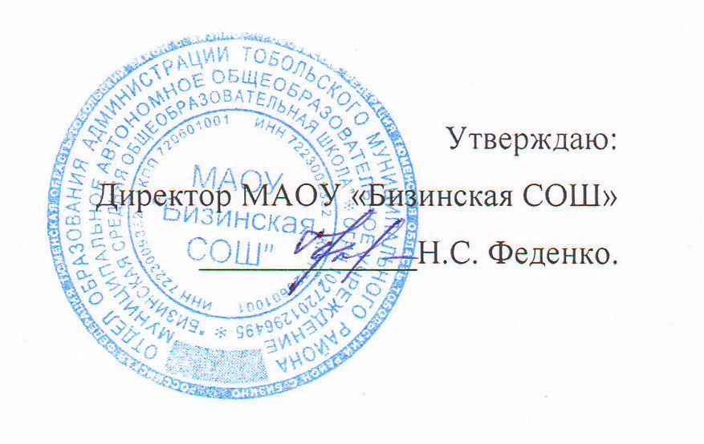
Расписание внеурочной
деятельности 5-11 класс
2020-2021 учебный год
Наименование | Учитель | Кабинет | День | Время
«Я - гражданин» | Классные руководители | Классные кабинеты | Понедельник | 13.40 – 14.10
Волонтерское движение | Классные руководители | Школьная территория | Пятница | 15.10 – 15.40
Пользователь ПК | Колобова И.М. | Информатика | Среда | 14.30 – 15.00
«Умники и умницы» | Щеберева И.М. | География | Четверг | 14.30 – 15.00
«Тайны краеведческого музея» | Краснокутская А.И. | Музей | Четверг | 14.30 – 15.00
ЮИД | Колобова И.М. | Математики | Среда | 14.30 – 15.00
В мире профессий | Щеберева И.М. | География | Понедельник | 14.20 – 15.00
Школьный календарь событий | Классные руководители | Актовый зал | Пятница | 14.30 – 15.00
  Динамический час «Играйте на здоровье» | Федоров В.В. | Спортзал | Вторник, четверг | 11.10 – 11.25
Баскетбол, волейбол | Федоров В.В. | Спортзал | Вторник, четверг | 14.00 – 16.00
Кружки Карачинского ДК | Фомина Н.Н. | ДК | По | расписанию ДК

